Documento Técnico: Análisis del Problema, Modelo de Negocio y Contexto

Autor:
Jose Carlos Casseres Padilla
Proyecto:
Sistema de Gestión de Biblioteca "Biblioteca SIT"

1. Introducción
Este documento técnico tiene como propósito analizar el problema identificado en las bibliotecas pequeñas que gestionan sus libros y préstamos de forma manual, así como definir el modelo de negocio y el contexto del proyecto "Biblioteca SIT". El análisis proporciona una visión clara del entorno, los actores involucrados y las necesidades funcionales que motivaron el desarrollo del sistema. Sirve como base para garantizar que el diseño y la implementación del software estén alineados con los objetivos del negocio y las expectativas de los usuarios.

2. Análisis del Problema

2.1 Descripción General del Problema
Las bibliotecas pequeñas que llevan sus registros en papel u hojas de cálculo enfrentan errores al contar los ejemplares disponibles, pérdida de control sobre qué libro está prestado y a quién, olvido de las fechas de devolución y demoras en la atención a los estudiantes. La ausencia de una herramienta tecnológica dificulta la eficiencia operativa y el control del inventario.

2.2 Impacto en el Negocio
El manejo manual ocasiona libros extraviados o prestados dos veces, inventarios desactualizados y devoluciones tardías sin seguimiento. También afecta la satisfacción de los estudiantes por las filas y los errores en los registros, y reduce la capacidad de la biblioteca para ofrecer un servicio confiable.

2.3 Requisitos Implícitos del Sistema
El sistema debe automatizar el registro de libros, autores, estudiantes y préstamos; mantener el stock actualizado en cada préstamo y devolución; permitir consultar los libros que vencen hoy; y ordenar la atención mediante una cola de espera. Debe ofrecer una interfaz intuitiva en Java Swing con navegación fluida entre módulos, validación de datos y persistencia en una base de datos MySQL.

2.4 Factores Externos
El sistema depende de la disponibilidad del servidor MySQL (XAMPP) y de la máquina virtual de Java. Debe adaptarse a la creciente digitalización de los servicios bibliotecarios y a las políticas de préstamo de la institución educativa.

3. Análisis del Modelo de Negocio

3.1 Descripción del Modelo de Negocio
El modelo de negocio de Biblioteca SIT se enfoca en ofrecer una solución tecnológica accesible a bibliotecas académicas pequeñas, permitiendo automatizar la gestión del catálogo y de los préstamos. Genera valor al reducir errores humanos, agilizar la atención y mejorar el control del inventario.

3.2 Objetivos y Metas del Negocio
- Mejorar la eficiencia operativa en el registro de libros y préstamos.
- Mantener un control exacto de ejemplares disponibles.
- Evitar olvidos de devolución mediante la consulta de libros para devolver hoy.
- Ordenar la atención a los estudiantes con una cola de espera.
- Ofrecer una experiencia de usuario rápida, intuitiva y en español.

3.3 Stakeholders y Expectativas
Stakeholders principales:
- Administrador/Bibliotecario: desea un sistema confiable y fácil de usar.
- Estudiante: espera una atención ágil y sin errores.
Stakeholders secundarios:
- Institución educativa: define políticas y plazos de préstamo.
- Docente: evalúa la calidad académica del proyecto.
- Desarrollador: garantiza la calidad y evolución del sistema.

3.4 Procesos de Negocio Relacionados
Los principales procesos son: 1) préstamo de libros, 2) devolución y seguimiento (incluido deshacer el último préstamo), 3) gestión del catálogo, 4) gestión de estudiantes, 5) cola de espera y 6) autenticación del administrador. Biblioteca SIT los mejora con validaciones y actualización automática del stock.
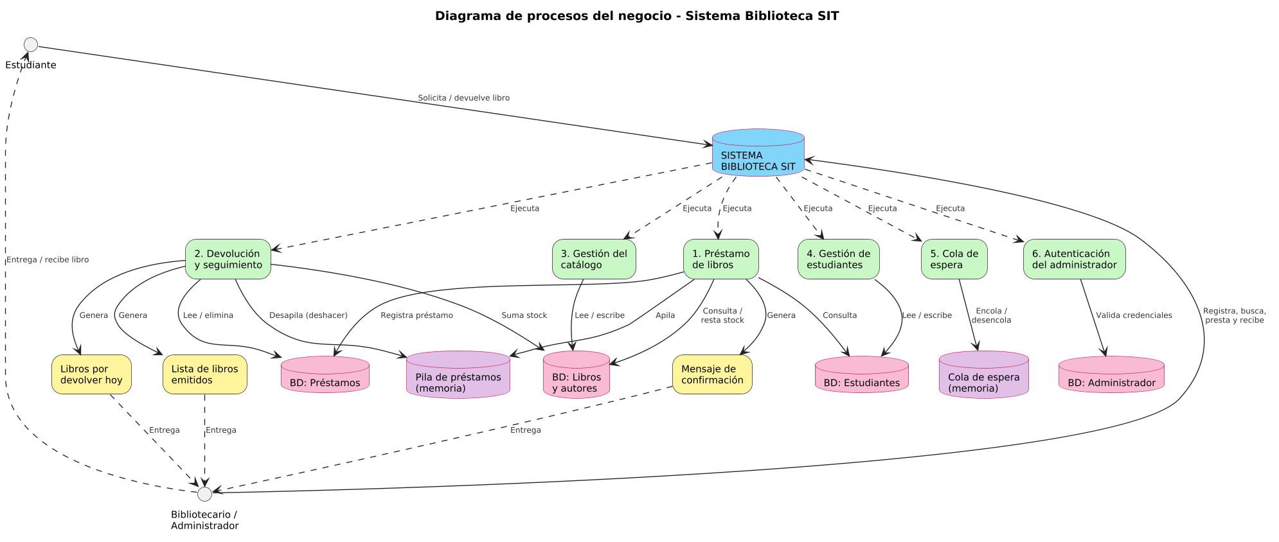
Diagrama de procesos

4. Análisis Contextual

4.1 Contexto del Proyecto
El proyecto se desarrolla en el marco académico de la Fundación Universitaria Colombo Internacional, programa de Tecnología en Desarrollo de Software. Se implementa con Java Swing, JDBC y MySQL (XAMPP) usando NetBeans, y parte de un proyecto de código abierto ("Library-Management") que fue traducido por completo al español y ampliado con nuevas funcionalidades: selector de fecha de devolución, editar y eliminar libros, cola de espera (FIFO), pila para deshacer préstamos, imagen de fondo e íconos.
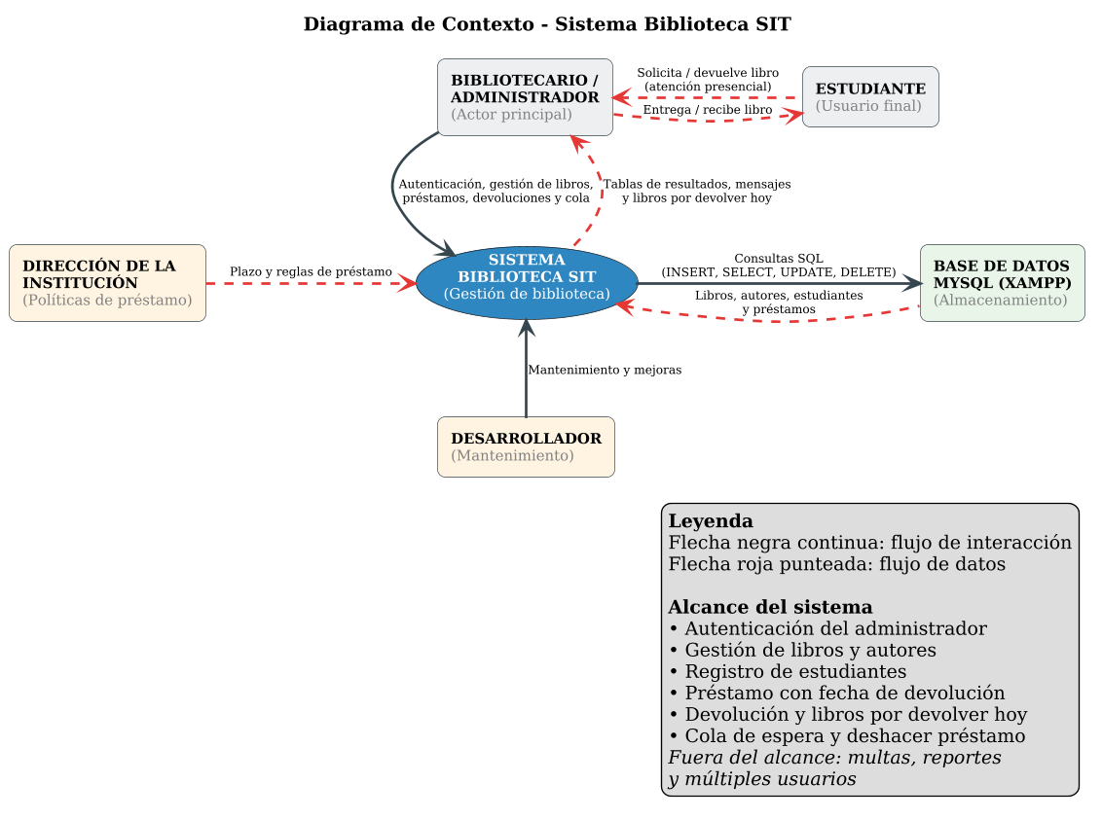
Diagrama de contexto

4.2 Restricciones y Limitaciones
- Limitaciones de tiempo y recursos propias de un desarrollo académico.
- La cola de espera y la pila de préstamos solo existen en memoria: se pierden al cerrar la aplicación.
- Solo contempla un administrador predefinido y la contraseña se guarda en texto plano.
- Requiere XAMPP/MySQL activo en el puerto 3306 (usuario root sin contraseña).
- Aplicación de escritorio para un solo equipo, sin acceso remoto.

4.3 Factores Externos Relevantes
La digitalización de los servicios universitarios y la necesidad de llevar un inventario confiable impulsan la adopción de sistemas de gestión bibliotecaria. La evolución tecnológica y la futura migración a la web o la nube son factores determinantes para su evolución.

5. Solución Propuesta (Resumen)
Se propone el sistema "Biblioteca SIT", una aplicación de escritorio en Java Swing que automatiza el registro de libros y autores, los préstamos y devoluciones, la consulta de libros por devolver hoy, la cola de espera y el deshacer préstamos. Integra módulos de inicio de sesión, gestión de libros, préstamos, devoluciones y cola, con persistencia en MySQL.

6. Conclusión
El análisis permite comprender el entorno del problema y justificar la solución tecnológica propuesta. Biblioteca SIT representa un avance en la digitalización de bibliotecas pequeñas, mejorando la eficiencia y reduciendo errores humanos. Este documento sienta las bases para las fases posteriores de diseño, desarrollo y evaluación del software.

